第一章 导论

学习目标
完成本章后，你应能够：
- 阐述水系统控制论（Cybernetics of Hydro Systems, CHS）的学科起源、定位与边界，并说明其与经典控制论、水资源系统分析的继承关系；
- 描述CHS六元受控系统 $Σ=(P,A,S,D,C,O)$ 的物理含义，并能将一个实际水利工程映射到该框架；
- 解释八原理的五层依赖结构，区分”运行四元组”与”韧性四元组”在研究生阶段学习中的作用分工；
- 给出水网自主等级（Water Network Autonomy Levels, WNAL）L0-L5各级的形式化定义，并与自动驾驶SAE J3016分级进行工程维度对比；
- 形式化定义运行设计域（ODD）和安全包络（Safety Envelope），说明 $X_{\text{safe}}⊆X_{\text{ODD}}$ 的约束含义；
- 描述本书（T2a上册）与下册（T2b）、与专著M1-M8的接口关系，规划个人学习路径；
- 基于实际工程约束，提出”先可控可观，再做高阶智能”的实施路径，并将一个工程需求转化为结构化控制问题定义。

引导案例：一次”模型很强但上线失败”的复盘
2024年春季，某长距离调水工程（全长约300 km，含8座泵站、50余座闸门、200余个监测断面）的运行团队历时两年开发了一套先进优化调度系统。该系统采用非线性模型预测控制（NMPC）算法，在离线仿真中表现优异：流量跟踪误差控制在设计值的±2%以内，泵站能耗降低约15%，优化求解时间满足5分钟刷新周期。
然而，系统上线第三天就出现了问题。当日午后，一场局部暴雨导致中段某区间来水量急增约30%，远超常态波动范围。优化算法仍在按照正常工况模型求解最优闸门开度，但实际水位已逼近安全上限。值班调度员不得不手动接管三座闸门。随后一周内，类似的人工接管事件发生了12次。
复盘分析揭示了三个层面的系统性缺陷：
- 运行设计域缺失：系统没有明确定义”在什么条件下可以自主运行”，暴雨工况未纳入已验证运行域（ODD）；
- 安全约束软化：水位上下限被作为优化目标中的惩罚项处理，而非不可违反的刚性约束（Safety Envelope）；
- 接管流程无审计：人工接管后缺少标准化的日志留痕和事后分析流程，导致同类问题反复出现。
这个案例说明，即使单点算法性能卓越，如果缺乏系统性的”可运行框架”——明确的运行边界、刚性的安全约束、闭环的验证与审计——系统就无法在真实工况下稳定运行。这正是本书要解决的核心问题：如何为水系统建立从建模到控制再到工程验证的完整闭环框架。

本章阅读指引
适合读者：所有读者（第一章是全书基础，建议完整阅读）
与后章的关系：本章的CHS六元受控系统概念贯穿全书；八原理在各章分别深化——ch02-ch04承载P1传递函数化，ch09承载P2可控可观性，ch10承载P4安全包络，ch13承载P5在环验证；WNAL和ODD概念在ch14-ch15工程案例中具体化。
核心概念（7个）： - 水系统控制论（CHS）：研究水利工程自主运行的交叉学科，融合控制论、水力学、人工智能 - 六元受控系统：$Σ=(P,A,S,D,C,O)$，所有水系统共享的反馈结构 - 八原理：CHS的公理基础，分为运行四元组和韧性四元组 - 水网自主等级（WNAL）：L0-L5六级，描述人-机职责分配的渐进演化 - 运行设计域（ODD）：系统可以自主运行的已验证条件范围 - 安全包络（Safety Envelope）：不可违反的刚性约束集合 - 分层分布式控制（HDC）：将大系统分解为多层级、多区域的控制架构
直觉类比：如果把水网比作一个大型交通系统——WNAL相当于”自动驾驶分级”（L0=纯人工，L5=完全自主），ODD相当于”这辆车可以自动驾驶的道路和天气条件”，Safety Envelope相当于”绝对不能超过的车速和车道边界”。
可略读部分（如已熟悉）： - §1.2.1 控制论发展简史（如已修过自动控制原理可略读） - §1.6.3 推荐学习路径（如已有明确研究方向可略读）

1.1 CHS在研究生培养体系中的定位

1.1.1 从水利工程到控制科学：一个迟到的融合
水利工程与控制科学的交集远比大多数研究生想象的深远，但两者的系统性融合却姗姗来迟。
控制论作为一门学科，由Wiener在1948年的经典著作Cybernetics中奠基 [1-1]，随后钱学森于1954年出版《工程控制论》（Engineering Cybernetics） [1-2]，将控制论的思想引入工程实践。此后七十年间，控制理论在航空航天、化工过程、电力系统、机器人等领域取得了辉煌成就——从阿波罗登月的导航制导，到现代炼油厂的先进过程控制，再到特斯拉的自动驾驶系统，控制理论一直是工程系统智能化的核心驱动力。
然而在水利领域，情况却截然不同。尽管水利工程的规模和复杂度丝毫不逊于上述领域——全球约58,000座大坝、数百万千米灌溉渠系、跨越千余千米的调水工程——但绝大多数水利工程的运行管理至今仍依赖人工经验和简单规则。造成这一”融合迟滞”的原因是多方面的：
表1-1
障碍维度 | 具体表现 | 与其他工业领域的差异
对象特殊性 | 明渠自由面流动、强非线性、大时滞、分布参数 | 化工过程：管道满流、时滞较短
执行器稀疏 | 闸门/泵站间距数十千米，控制自由度远少于状态维度 | 航空航天：执行器密集，响应迅速
扰动不确定 | 降雨、蒸发、旁侧入流、用水需求均为随机时变 | 电力系统：负荷可预测性较高
安全要求刚性 | 漫顶、决堤等后果不可逆，无法”试错” | 互联网系统：可灰度发布、回滚
学科壁垒 | 水利、控制、计算机三个学科传统分立培养 | 航空航天：飞行控制是成熟交叉学科
水系统控制论（Cybernetics of Hydro Systems, CHS）正是为弥合这一鸿沟而建立的学科框架。CHS不是简单地”把控制理论搬到水利”，而是针对水系统的独特特性（“运行奇异性”，Operational Singularity），发展了一套专门的理论体系、技术架构和工程方法论 [1-3, 1-4]。

1.1.2 本册回答的三个基础问题
《水系统控制论：建模与控制》是CHS教材体系的T2a上册，核心任务是把”物理对象—控制对象—工程系统”三层打通。与先导版T1（面向行业工程师和管理者的科普导论）相比，本书面向水利/控制/计算机方向的研究生，强调严格建模、完整推导、可实现控制器设计与工程验证闭环。
本册集中回答三个基础问题：
问题一：水系统为什么可以被形式化为可控系统？
这个问题看似简单，实则触及水利工程与控制科学融合的最根本障碍。Saint-Venant方程描述的是一组双曲型偏微分方程，变量在空间和时间上连续分布。如何将这样一个无穷维分布参数系统降阶为有限维的传递函数或状态空间模型，同时保持对关键动力学行为的忠实描述？本书ch02-ch04将给出系统性的回答，从Saint-Venant方程出发，经过线性化、空间离散、传递函数辨识，建立一个统一的模型层级：
$$\text{LSV} \xrightarrow{\text{空间集总}} \text{IDZ} \xrightarrow{\text{去零点}} \text{ID} \xrightarrow{\text{去延迟}} \text{I} \xrightarrow{\text{稳态}} \text{SS} \tag{1-1}$$
这个五级模型层级（Five-Level Model Hierarchy）是本书建模部分的核心脉络。
问题二：复杂工况下如何保持”安全优先”的控制性能？
工程现实中，水系统面临的不是单一标称工况，而是一个包含洪水、冰期、检修、突发污染等多种场景的运行空间。一个好的控制策略不仅要在正常工况下”跟踪准”，更要在异常工况下”兜底稳”。本书ch05-ch10将系统介绍从经典PID到现代鲁棒控制、从单回路MPC到分布式MPC的控制方法谱系，重点是如何将安全包络（Safety Envelope）作为刚性约束嵌入控制器设计：
$$x(t)∈X_{\text{safe}}⊆X_{\text{ODD}}, ∀t≥0$$
问题三：工程部署时如何确保策略可验证、可审计、可演进？
学术论文中的”仿真效果好”与工程中的”上线能用”之间，存在巨大的鸿沟——开篇案例正是这一鸿沟的典型写照。本书ch11-ch13将介绍状态估计、分层分布式控制架构和数字孪生平台，ch14-ch15通过胶东调水和沙坪水电站两个完整案例，展示从建模到控制到工程验证的完整闭环。

1.1.3 T2a上册与T2b下册的分工
CHS研究生核心教材分为上下两册，分工明确且互为支撑：
表1-2
维度 | T2a《建模与控制》（本册） | T2b《智能与自主》（下册）
核心视角 | 物理驱动：从方程到控制器 | 数据驱动：从数据到决策
理论基础 | 经典/现代控制论、优化理论 | 机器学习、强化学习、大语言模型
关键方法 | 传递函数、状态空间、MPC、LQR | PINN、DRL、RAG、MAS
安全理念 | Safety Envelope嵌入约束 | ODD动态扩展+认知增强
工程接口 | 传感器→模型→控制器→执行器 | 认知引擎→认知AI引擎→人机协作
八原理覆盖 | P1-P5（运行四元组+在环验证） | P6-P8（认知增强+人机共融+自主演进）
类比 | “让系统能稳定运行” | “让系统越来越聪明”
上下两册的关系可以用一个直觉类比概括：T2a解决”如何让一辆车安全稳定地行驶”，T2b解决”如何让车在复杂路况下自主决策并越来越好”。没有T2a的稳定基础，T2b的智能就是空中楼阁。这就是为什么本册反复强调”先可控可观，再做高阶智能”。

前面通过引导案例和三个基础问题，我们建立了一个直觉：水系统的工程部署不仅需要好的算法，更需要一个系统性的框架来回答”在什么条件下可以自主运行”“怎样保证绝对安全”“如何持续改进”等结构性问题。接下来，我们将正式进入CHS的学科框架——从学科发展脉络出发，介绍CHS的六元受控系统形式化和八原理体系。读者无需担心这些形式化概念过于抽象——每个概念都会配以具体工程实例，帮助建立从数学表达到工程实践的映射。

1.2 水系统控制论的学科框架

1.2.1 控制论在水系统领域的发展脉络
控制科学在水利领域的应用并非从CHS才开始。回顾历史，可以识别出几个关键节点：
第一阶段（1960-1990年代）：从SCADA到闸门自动化。以美国垦务局（USBR）为代表的机构开发了早期的渠道自动化系统。Malaterre等 [1-8] 对渠道控制算法进行了系统性分类，Buyalski等 [1-7] 在1991年出版的Canal Systems Automation Manual是这一时期的集大成之作。Schuurmans等 [1-9] 建立了面向控制器设计的灌溉渠道模型。
第二阶段（2000-2010年代）：模型预测控制的引入。Van Overloop [1-6] 于2006年在博士论文中系统性地将MPC引入水利调度领域。Litrico和Fromion [1-5] 于2009年出版Modeling and Control of Hydrosystems，建立了从Saint-Venant方程到传递函数再到控制器设计的完整理论链条。ASCE [1-10] 于2014年出版MOP 131《Canal Automation for Irrigation Systems》，标志着渠道自动化进入工程标准化阶段。
第三阶段（2020年代至今）：CHS的建立。前两个阶段的工作虽然在方法层面取得了重要进展，但始终缺少一个统一的学科框架来整合建模、控制、验证、治理等各环节。2025年，雷晓辉发表系列论文 [1-3, 1-4, 1-12, 1-13]，正式提出水系统控制论（CHS）的理论框架，包括六元受控系统形式化、统一传递函数族、八原理体系和水网自主等级（WNAL）分级，标志着水系统控制从”方法集合”上升为一个独立的学科方向。

1.2.2 CHS六元受控系统
CHS将所有水系统——无论是一条明渠、一个管网还是一个跨流域调水工程——统一建模为一个六元受控动力系统：
$$Σ=(P,A,S,D,C,O)$$
各元素的定义如下：
表1-3
元素 | 符号 | 物理含义 | 水系统实例
被控对象 | $P$ (Plant) | 水力过程的动力学 | 明渠Saint-Venant方程、管网瞬变流方程
执行器 | $A$ (Actuators) | 改变水流状态的装置 | 闸门、泵站、阀门、水轮机
传感器 | $S$ (Sensors) | 测量水系统状态的装置 | 水位计、流量计、水质传感器
扰动 | $D$ (Disturbances) | 外部不确定输入 | 降雨、蒸发、旁侧入流、用水需求波动、设备故障
控制器 | $C$ (Controller) | 决策算法 | HDC/MAS决策算法、MPC优化器
目标 | $O$ (Objectives) | 运行目标与约束 | 水位跟踪、流量匹配、安全约束、能耗最小化
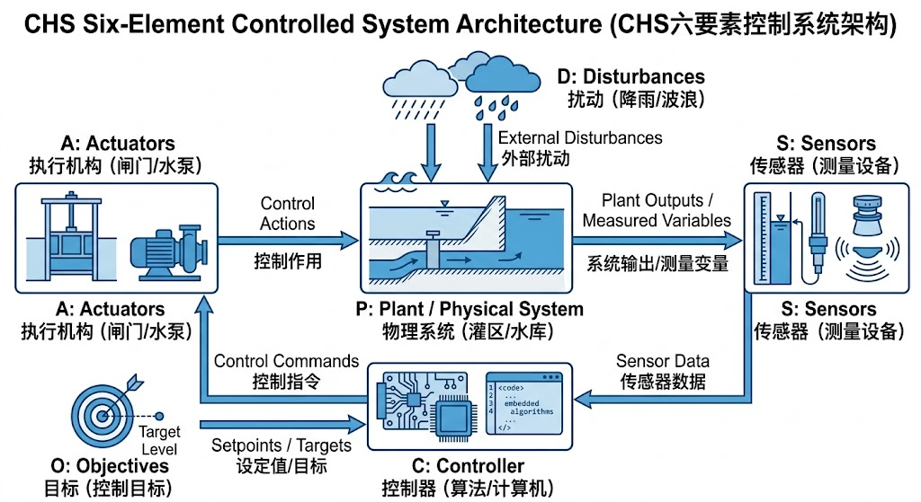
图1-1 CHS六元受控系统架构图
这个六元框架的价值在于，它为不同类型的水系统提供了一个统一的建模语言。一旦将具体工程映射到 $Σ$ 的六个元素，就可以使用控制论的全套工具——可控性分析、可观性检验、控制器设计、稳定性证明、鲁棒性分析——来系统性地解决运行问题，而不再依赖”就事论事”的经验方法。
映射实例：胶东调水工程
以胶东调水工程为例，其六元映射如下：
- $P$：全长约571.4 km的明渠-管道-泵站联合输水系统（胶东地区引黄调水工程，南水北调东线一期），核心动力学为明渠Saint-Venant方程和管道瞬变流方程；
- $A$：50余座控制闸门 + 8座提水泵站，执行器特性满足统一执行器方程 $ΔQ=αΔu+β_{\text{up}}ΔH_{\text{up}}+β_{\text{dn}}ΔH_{\text{dn}}$（Lemma 3）；
- $S$：200余个监测断面，包括水位计、流量计、水质传感器，采样周期1-5分钟；
- $D$：区间降雨、沿线取水需求波动、泵站故障、冰期工况；
- $C$：SCADA + 分层分布式控制（HDC），三层结构——L0安全保护层（PLC，毫秒级）、L1实时调节层（单回路MPC，秒-分钟级）、L2协调优化层（DMPC，分钟-小时级）；
- $O$：关键断面水位跟踪精度 $|h(t)−h_{\text{ref}}(t)|≤0.1$ m，水位越界次数为零，泵站能耗最小化。

1.2.3 CHS与经典控制论的继承与发展
CHS不是对经典控制论的否定，而是在其基础上的继承与发展。下表梳理了主要的继承关系和新增内容：
表1-4
维度 | 经典控制论 | CHS新增/发展
系统模型 | 传递函数 $G(s)$、状态空间 $\dot{x}=Ax+Bu$ | 统一传递函数族（Family α积分型 + Family β自调节型）；五级模型层级
可控可观性 | Kalman秩条件、PBH检验 | 工程化三准则：可观最低配置、可控路径存在性、闭环可验证性
控制器设计 | PID、LQR、$H_{∞}$ | 嵌入Safety Envelope的约束MPC；分布式MPC协调
稳定性分析 | Lyapunov函数、Nyquist判据 | ODD内条件稳定性；ODD边界安全退出
系统验证 | 仿真验证 | 三级在环测试（MIL→SIL→HIL）+ ODD覆盖度度量
人机交互 | 无（假设全自动） | WNAL分级，定义人-机职责边界
治理框架 | 无 | 接管审计、日志留痕、策略版本管理
从表中可以看出，CHS的核心创新不在于发明了全新的数学工具（其建模和控制部分大量复用经典结果），而在于：
- 为水系统量身定制了模型体系（统一传递函数族解决了”同一方程不同学科叫不同名字”的术语混乱问题）；
- 将安全从”外挂告警”变为”内嵌约束”（Safety Envelope概念）；
- 将验证从”仿真够了”提升为”在环测试全覆盖”（xIL体系）；
- 将人机关系从”全自动/全手动”二分法变为”渐进移交”（WNAL分级）。

1.3 CHS八原理快速导览
CHS理论体系的公理基础是八条原理。八原理并非并列口号，而是有明确依赖关系的工程逻辑体系。在进入后续章节的技术细节之前，本节先给出八原理的全景导览，帮助读者建立”为什么这些章节按这个顺序排列”的直觉。

1.3.1 八原理的五层依赖结构
八原理按功能可组织为五个层次，每一层以下一层为基础：
$$\underset{\text{建模基础层}}{\underset{⏟}{\text{P1 传递函数化}+\text{P2 可控可观性}}}→\underset{\text{架构组织层}}{\underset{⏟}{\text{P3 分层分布式}+\text{P4 安全包络}}}→\underset{\text{验证保障层}}{\underset{⏟}{\text{P5 在环验证}}}→\underset{\text{协同智能层}}{\underset{⏟}{\text{P6 认知增强}+\text{P7 人机共融}}}→\underset{\text{演进能力层}}{\underset{⏟}{\text{P8 全生命周期自主演进}}}$$
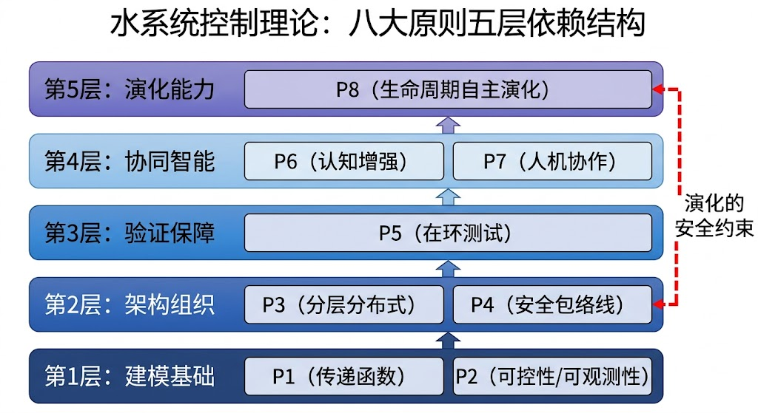
图1-2 八原理五层依赖结构图
本册（T2a）重点承载底部三层（P1-P5），即”让系统可计算、可设计、可验证”的基础部分。上部两层（P6-P8）是下册（T2b）的主要内容，解决”让系统越来越聪明”的问题。

1.3.2 运行四元组：反馈、解耦、降阶、涌现
八原理的前四条构成”运行四元组”（Operational Tetrad），是系统正常运行的最低要求：
P1 传递函数化（Transfer-Function Formulation）
核心主张：将Saint-Venant偏微分方程系统降阶为输入-输出传递函数族，使经典控制设计工具可用。
水系统中的P1实例：上游闸门开度变化 $Δu$ → 经过传递函数 $G(s)=\frac{(1+τ_{m}s)e^{−τ_{d}s}}{A_{s}⋅s}$ → 下游N个断面水位响应 $Δh_{1},Δh_{2},…,Δh_{N}$。其中 $τ_{d}$ 是传输延时，$τ_{m}$ 是回水时间，$A_{s}$ 是水面面积（储能系数）。这个Family α传递函数适用于明渠、水库等积分型水系统。
工程实例（P1）：以胶东调水工程某典型渠池（长度 $L=15$ km，底宽 $B=6$ m，设计水深 $y_{0}=2.5$ m，底坡 $S_{0}=1/10000$，Manning粗糙系数 $n=0.016$）为例。通过线性化Saint-Venant方程并进行空间集总（ch02方法），可辨识出该渠池的IDZ传递函数参数：
$$G(s)=\frac{(1+420s) e^{−1800s}}{18000⋅s}$$
其中传输延时 $τ_{d}=1800$ s（30分钟），回水时间 $τ_{m}=420$ s（7分钟），水面面积 $A_{s}=18000$ m²。物理含义：上游闸门开度变化1 cm后，约30分钟后下游水位开始响应；响应幅度与水面面积成反比——水面越宽，同样流量变化引起的水位变化越小。这个传递函数可直接用于ch05的PI控制器设计和ch07的MPC控制器设计。
本书衔接：ch02推导Saint-Venant方程的线性化与传递函数化；ch04系统介绍降阶模型族。
P2 可控可观性（Controllability & Observability）
核心主张：在设计控制策略之前，必须先回答”这个系统能被控制吗？状态能被估计吗？”
经典控制论用Kalman秩条件判断可控可观性，但在水利工程中，这一检验需要扩展为三个工程准则： - 可观最低配置：最少需要多少个传感器才能重建所有关键状态？ - 可控路径存在性：从当前状态到目标状态，是否存在满足执行器约束的可行路径？ - 闭环可验证性：控制回路能否在在环测试中完整闭合？
工程实例（P2）：考虑一条含5个渠池、6座闸门的调水干线。可观最低配置分析表明：若仅在每个渠池下游布设1个水位传感器（共5个），系统可观性秩为5（满秩），可重建所有渠池平均水位。但若要同时估计旁侧扰动流量 ${\hat{Q}}_{d,i}$（5个未知量），则至少需要在部分渠池增设流量计——经可观性分析，至少需补充3个流量计（布设在扰动最大的渠池），使系统可观性秩从5提升到8，实现关键扰动的在线估计。可控路径分析进一步表明：从当前水位 $h_{0}$ 到目标水位 $h_{\text{ref}}$ 的转移路径是否存在，取决于闸门开度约束 $u_{i}∈[0,1]$ 和开度速率限制 $|{\dot{u}}_{i}|≤0.01$/s——当目标水位变化量超过0.5 m时，最快可达时间约为50分钟（受闸门速率限制）。
本书衔接：ch09专门讨论水系统的可控性与可观性分析方法。
P3 分层分布式控制（Hierarchical Distributed Control, HDC）
核心主张：大规模水网不可能用单一控制器优化全局，必须分层分区、逐级协调。
HDC的四层架构是CHS的标志性设计模式：
表1-5
层级 | 时间尺度 | 功能 | 典型算法
L0 安全保护层 | 毫秒级 | 硬件联锁、紧急关闸 | PLC逻辑
L1 实时调节层 | 秒-分钟级 | 单渠段/单站水位调节 | PI/MPC
L2 协调优化层 | 分钟-小时级 | 多渠段协调、闸群联调 | DMPC
L3 计划调度层 | 小时-天级 | 水资源配置、能效优化 | 嵌套优化
工程实例（P3）：以胶东调水工程的HDC部署为例，四层架构的具体参数如下：
表1-6
层级 | 控制周期 | 通信接口 | 故障处理
L0 安全保护 | 100 ms | PLC硬连线 | 独立运行，永不依赖网络
L1 实时调节 | 5 s | L1→L0: OPC UA，写闸门开度目标值 | L1故障时L0保持最后安全开度
L2 协调优化 | 5 min | L2→L1: REST API，下发各渠池水位设定值 | L2故障时L1以本地PI模式独立运行
L3 计划调度 | 1 h | L3→L2: 数据库写入24h调度计划 | L3故障时L2按最近有效计划继续执行
关键设计原则是”逐级降级、永不停机”（Graceful Degradation）：当上层控制器失效时，下层自动切换到独立运行模式，确保系统安全。L0层的紧急关闸逻辑固化在PLC中，不依赖任何软件，保证毫秒级响应。层间握手协议规定：L2向L1下发新设定值时，L1需在一个控制周期内回传确认信号，若连续3个周期未确认则视为通信故障，自动降级。
本书衔接：ch12系统介绍分层分布式控制架构的理论与设计方法。
P4 安全包络（Safety Envelope）
核心主张：安全不是”报警后人工处理”，而是”控制算法内部的不可违反约束”。
安全包络将运行空间划分为三个区间：
- 绿区（正常区）：$x∈X_{\text{green}}$，系统正常优化运行；
- 黄区（预警区）：$x∈X_{\text{yellow}}=X_{\text{ODD}}\backslash X_{\text{green}}$，触发保守策略；
- 红区（禁止区）：$x∉X_{\text{ODD}}$，立即退出到最小风险状态。
工程实例（P4）：以某调水干线某关键断面为例，设计水位 $h_{0}=3.5$ m，堤顶高程 $h_{\text{top}}=5.0$ m，最小允许水深 $h_{min}=1.0$ m。安全包络的三区间定义如下：
表1-7
区间 | 水位范围 | 触发策略
绿区 | $2.5≤h≤4.0$ m | 正常MPC优化运行，目标函数权重：跟踪 $Q_{\text{track}}=1$，平稳 $R=0.1$
黄区 | $1.5≤h<2.5$ 或 $4.0<h≤4.5$ m | 保守模式：降低优化权重，增大安全裕度；$Q_{\text{track}}=0.5$，$R=1$；报警通知值班调度员
红线 | $h<1.5$ 或 $h>4.5$ m | L0立即执行紧急动作：$h>4.5$ m → 全开下游闸门泄洪；$h<1.5$ m → 关闭上游取水口
注意：绿区到堤顶保留0.5 m的黄区缓冲带（$4.0∼4.5$ m），以及0.5 m的红线到堤顶超高（$4.5∼5.0$ m），确保即使触发红线时仍有安全裕度。这些阈值不是经验猜测，而是通过ch10的方法，结合水位波动的统计特性和闸门响应速度计算得出的。
本书衔接：ch10专门讨论安全约束与安全包络的形式化与设计方法。

1.3.3 韧性四元组：鲁棒、协调、适应、层级
后四条原理构成”韧性四元组”（Resilience Tetrad），使系统能够在不确定环境中长期稳健运行：
P5 在环验证（In-the-Loop Verification）
核心主张：任何控制策略上线前，必须通过三级在环测试——模型在环（MIL）、软件在环（SIL）、硬件在环（HIL）——的系统性验证。
进入WNAL L3（条件自主）的门槛是：在已定义ODD内，MIL全场景覆盖、SIL通过、关键回路HIL完成。
工程实例（P5）：某调水工程拟从WNAL L2升级到L3，需完成以下xIL验证矩阵：
表1-8
测试级别 | 场景数 | 覆盖域 | 通过准则 | 状态
MIL（模型在环） | 200+ | 正常供水、流量阶跃±50%、单闸故障、双闸故障、冰期、暴雨 | 所有场景水位越界次数=0 | 需全部通过
SIL（软件在环） | 50+ | MIL中的关键场景子集 + 通信延迟注入 + 传感器噪声注入 | 控制器响应时间 ≤ 规定值；安全约束满足率100% | 需全部通过
HIL（硬件在环） | 10+ | SIL中的高风险场景 + PLC真实时序 + SCADA真实通信链路 | 全链路闭环，L0联锁触发时间 < 200 ms | 关键回路通过
只有MIL全场景覆盖、SIL通过、关键回路HIL完成，才满足L3准入门槛。任何新增ODD场景（如新增冰期工况），必须重新走一遍MIL→SIL验证流程。这确保了WNAL等级提升是可验证、可审计的，而非基于主观判断。
本书衔接：ch13介绍数字孪生与仿真平台，为在环测试提供基础设施（完整的xIL体系在M6专著中深入）。
P6 认知增强（Cognitive Enhancement） → T2b ch06
核心主张：利用数据驱动技术增强调度决策的情境理解与解释能力，详细内容参见T2b第六章。
P7 人机共融（Human-Machine Collaboration） → T2b ch08
核心主张：自主运行不是”去人化”，而是在人与机器之间建立清晰的职责分配，随WNAL等级提升渐进移交，详细内容参见T2b第八章。
P8 全生命周期自主演进（Lifelong Autonomous Evolution） → T2b ch14
核心主张：系统应能通过运行数据积累、ODD动态扩展和策略持续改进，实现自主演进，详细内容参见T2b第十四章。

1.3.4 八原理与本册章节映射
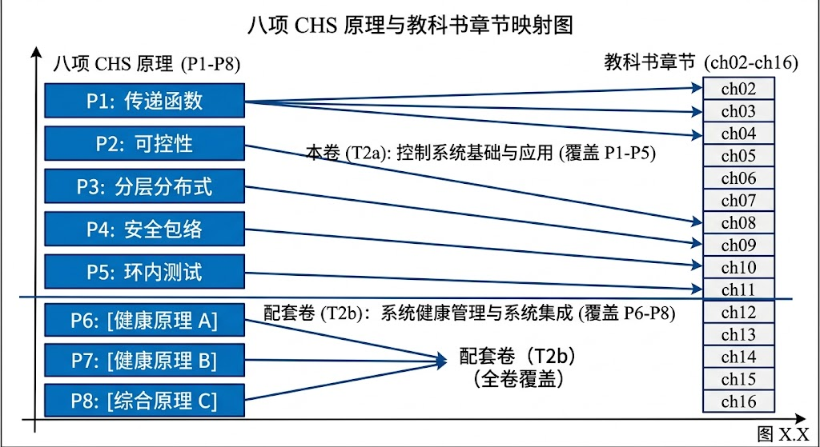
图1-3 八原理—本册章节映射图
表1-9
原理 | 本册主要承载章节 | 内容要点
P1 传递函数化 | ch02, ch03, ch04 | Saint-Venant推导→传递函数→降阶模型族
P2 可控可观性 | ch09 | Kalman条件→工程三准则→传感器/执行器布局
P3 分层分布式 | ch12 | L0/L1/L2/L3四层架构→协调机制→信息流设计
P4 安全包络 | ch10 | 红/黄/绿三区间→ODD形式化→安全联锁策略
P5 在环验证 | ch13 | 数字孪生→FMI/FMU封装→MIL/SIL/HIL
P6-P8 | T2b | 认知AI、人机共融、自主演进

1.3.5 八原理之间的权衡关系
八原理之间并非总是和谐互补，存在四组基本权衡：
表1-10
权衡 | 矛盾本质 | 工程处理思路
P1↔P5（降阶 vs 保真） | 模型越简单，计算越快；但偏离真实工况的风险越高 | 在ODD内验证降阶误差，超出ODD使用高保真模型
P3↔P4（分布 vs 安全） | 分布式控制的局部最优可能违反全局安全约束 | L0安全层具有绝对否决权，不参与分布式协商
P6↔P2（认知 vs 可解释） | 数据驱动方法越复杂，可解释性越差 | 认知层提出方案，物理控制层验证可行性；具体处理见T2b
P7↔P8（人在回路 vs 全自主） | 人的介入保障安全但限制效率 | WNAL渐进移交，每级跨越需xIL验证

1.4 水网自主等级与运行设计域

1.4.1 WNAL L0-L5定义
水网自主等级（Water Network Autonomy Levels, WNAL）是CHS框架中描述人-机职责分配的分级体系。借鉴自动驾驶SAE J3016 [1-11] 分级的思想，但针对水系统的特殊性进行了重新定义 [1-3, 1-4]：
表1-11
等级 | 名称 | 感知 | 决策 | 执行 | 监督 | 故障应对
L0 | 手动运行 | 人 | 人 | 人 | 人 | 人
L1 | 规则自动化 | 机 | 人 | 人/机 | 人 | 人
L2 | 条件自动化 | 机 | 机建议/人确认 | 机 | 人 | 人
L3 | 条件自主 | 机 | 机（ODD内） | 机 | 机+人备份 | 机（ODD内）/人（ODD外）
L4 | 高度自主 | 机 | 机（大部分场景） | 机 | 机 | 机（含ODD扩展）
L5 | 完全自主 | 机 | 机 | 机 | 机 | 机（自扩展ODD）
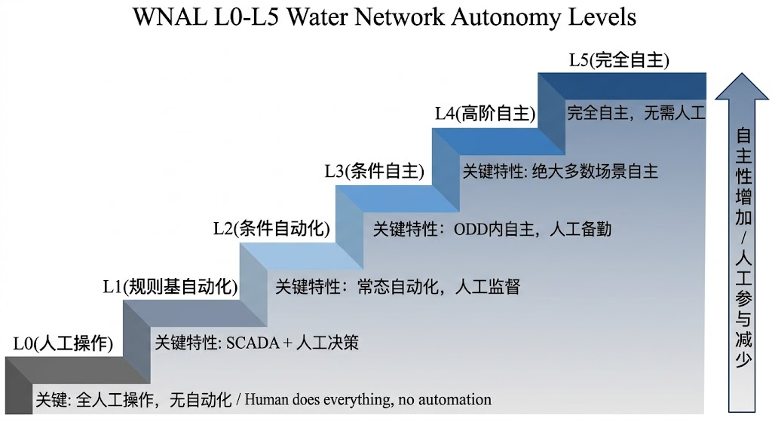
图1-4 WNAL L0-L5阶梯图
当前工程现状：全球大多数水利工程处于L1-L2水平。中国的先进项目（如胶东调水、沙坪水电站）正在探索L2-L3的跨越。L3是近期（2027-2030年）可达的目标，L4-L5是中长期（2030年后）的发展方向。
L2→L3的关键跨越：从L2到L3是整个WNAL体系中最关键的一步，因为这是人-机职责发生质变的转折点——在L2，人仍是最终决策者（机器建议，人确认）；在L3，机器在已验证ODD内独立决策（人作为备份）。这一跨越的前提条件是：
- ODD已形式化定义，边界可判定；
- Safety Envelope已嵌入控制策略，满足 $X_{\text{safe}}⊆X_{\text{ODD}}$；
- 在环测试（MIL→SIL→HIL）在ODD内全场景覆盖；
- 人工接管流程标准化，触发条件明确，日志可审计。
人工接管标准操作规程（SOP）
上述第4项——人工接管流程标准化——是L2→L3跨越中最容易被忽视却最为关键的一环。开篇案例中”接管流程无审计”导致问题反复出现，正是缺乏标准化SOP的典型后果。一个完整的人工接管SOP应包含以下六个环节：
表1-12
环节 | 操作内容 | 时间要求 | 责任人
① 触发判定 | ODD在线判定模块检测到 $∃i:g_{i}(x)>0$，或Safety Envelope黄区预警持续超过设定时长（如连续5分钟） | 自动，实时 | 系统
② 告警通知 | 系统向值班调度员发送声光告警+短信，显示触发原因、当前状态、建议操作 | ≤ 10 s | 系统
③ 调度员确认 | 调度员在HMI界面确认接收告警，系统记录确认时间戳 | ≤ 2 min | 调度员
④ 控制权移交 | 调度员点击”接管”按钮，系统将受影响回路从自动模式切换到手动模式，保持其余回路自动运行；L0安全层始终激活 | ≤ 30 s | 调度员+系统
⑤ 人工操作与恢复 | 调度员手动调节闸门/泵站，待工况恢复到ODD内后，经二次确认可将控制权交还系统 | 视情况而定 | 调度员
⑥ 事后分析 | 系统自动生成接管事件报告（触发时刻、原因、操作轨迹、水位/流量变化曲线），存入审计日志数据库 | 24 h内完成 | 系统+主管
关键约束：(a) 调度员未在2分钟内确认告警时，系统自动升级到L0安全保护模式；(b) 每次接管事件必须在24小时内完成书面分析，识别是ODD定义不足还是控制策略缺陷，形成闭环改进；(c) 接管频次是WNAL等级评估的核心指标——L3系统的目标是人工接管频次 ≤ 1次/月。

1.4.2 WNAL与SAE J3016的工程维度对比
WNAL借鉴了SAE J3016的分级思想，但在多个工程维度上存在本质差异：
表1-13
维度 | SAE J3016（自动驾驶） | WNAL（水网自主）
控制对象 | 单一车辆（有限状态） | 网络化系统（数百节点耦合）
时间尺度 | 毫秒级决策 | 秒→年多尺度嵌套
失效后果 | 事故（局部性） | 漫顶/决堤（区域性、不可逆）
ODD复杂度 | 路况+天气+交通 | 水文+气象+设备+需求+冰期+检修…
验证方式 | 路测里程 | 场景库驱动xIL
信任积累 | 通过统计里程数 | 通过ODD覆盖度和场景通过率
监管框架 | 已有（SAE/ISO/UNECE） | 正在建立
这些差异意味着，水网的自主化不能简单复制自动驾驶的路径——例如，自动驾驶通过积累”百万英里路测数据”来建立信任，但水利工程无法大规模”试错”（漫顶一次的后果不可逆）。因此，CHS强调基于场景库的系统性验证（xIL），而非基于统计里程的经验性验证。

1.4.3 运行设计域（ODD）的形式化
运行设计域（Operational Design Domain, ODD）是WNAL体系中的核心概念。非形式地说，ODD定义了”系统可以自主运行的条件范围”。形式化地：
$$X_{\text{ODD}}=\{x∈R^{n}∣g_{i}(x)≤0, i=1,…,m\}$$
其中 $g_{i}(x)$ 是描述运行边界的约束函数，可以包括：
- 水文条件约束：来水流量 $Q_{\text{in}}∈[Q_{min},Q_{max}]$
- 气象条件约束：温度 $T>T_{\text{ice}}$（非冰期）
- 设备状态约束：关键泵站/闸门可用
- 通信条件约束：SCADA链路正常
ODD不是静态的——随着系统运行经验的积累和xIL验证的推进，ODD可以逐步扩展。例如，初始ODD可能只覆盖”正常供水期+非冰期+全设备可用”的工况，经过冰期工况的MIL-SIL验证后，可以将冰期纳入ODD。
ODD量化方法：从定性边界到定量约束
在工程实践中，将ODD从定性描述转化为定量可判定的约束集合，需要遵循以下五步流程：
第一步：识别影响因子。 系统性枚举所有影响系统运行性能的外部条件，通常包括四类：水文条件（来水流量、水位）、气象条件（温度、降雨、风速）、设备状态（闸门/泵站可用性、传感器精度）、通信状态（SCADA链路延迟、丢包率）。
第二步：确定各因子的量化边界。 基于三个数据来源确定每个因子的可接受范围：(1) 设计规范——如渠道设计流量 $Q_{0}$，通常取 $Q_{\text{in}}∈[0.3Q_{0},1.5Q_{0}]$ 为初始ODD边界；(2) 历史运行数据——统计近5年运行数据的95%分位区间，作为”常见工况”边界；(3) 模型仿真——在MIL环境中，逐步扩大参数范围直到控制器性能不满足要求，确定性能边界。三者取交集得到保守的初始ODD。
第三步：定义约束函数。 将每个因子的边界表达为 $g_{i}(x)≤0$ 的形式。例如：来水约束 $g_{1}=Q_{\text{in}}−1.5Q_{0}≤0$，$g_{2}=0.3Q_{0}−Q_{\text{in}}≤0$；温度约束 $g_{3}=T_{\text{ice}}−T≤0$（确保非冰期）；设备约束 $g_{4}=N_{\text{fault}}−N_{\text{max,fault}}≤0$（同时故障设备数不超过阈值）。
第四步：xIL验证。 在ODD边界附近设计测试场景（特别是边界组合工况），通过MIL→SIL验证系统在整个ODD内的性能满足要求。验证未通过的区域从ODD中剔除，收缩边界。
第五步：在线判定与动态扩展。 部署在线ODD判定模块，每个控制周期实时计算 $g_{i}(x)$，判断当前工况是否在ODD内。当实时监测显示 $∃i:g_{i}(x)>0$ 时，触发ODD外应急响应。随着新工况的xIL验证通过，ODD边界可定期扩展。

1.4.4 安全包络与ODD的关系
安全包络（Safety Envelope）是ODD内部的一个更严格的子集：
$$X_{\text{safe}}⊆X_{\text{ODD}}$$
直觉上：ODD定义”系统可以工作的范围”，Safety Envelope定义”系统绝对不能越过的边界”。两者的关系可以用”红绿灯”类比：
- 绿区：$x∈X_{\text{green}}⊂X_{\text{safe}}$，正常优化运行
- 黄区：$x∈X_{\text{safe}}\backslash X_{\text{green}}$，触发保守策略（降低优化目标权重，增加安全裕度）
- 红线：$x∉X_{\text{safe}}$，立即触发L0安全保护（紧急关闸、停泵等）
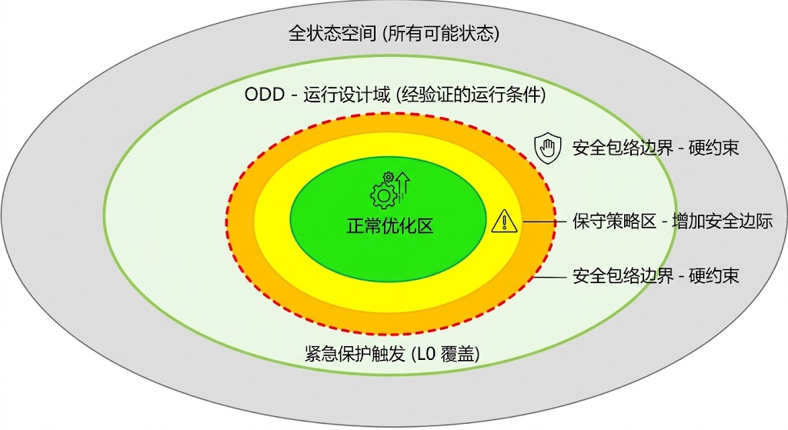
图1-5 ODD与Safety Envelope的包含关系示意

1.5 核心术语与边界条件
本书统一采用以下核心术语，全部遵循CHS教材体系术语规范（§5 of CLAUDE.md）：
表1-14
中文规范 | English Standard | 定义
水系统控制论 | Cybernetics of Hydro Systems (CHS) | 研究水利工程自主运行的交叉学科
水网自主等级 | Water Network Autonomy Levels (WNAL) | L0-L5人-机职责分配的分级体系
运行设计域 | Operational Design Domain (ODD) | 系统可自主运行的已验证条件范围
安全包络 | Safety Envelope | 不可违反的刚性约束集合
分层分布式控制 | Hierarchical Distributed Control (HDC) | 多层级多区域的控制架构
模型预测控制 | Model Predictive Control (MPC) | 基于模型的滚动优化控制方法
传递函数 | Transfer Function | 系统输入-输出的频域表示
降阶模型 | Reduced-Order Model (ROM) | 保留关键动力学的降阶模型
多智能体系统 | Multi-Agent System (MAS) | 分布式协作的自主决策架构
在环测试 | In-the-Loop Testing (xIL) | MIL/SIL/HIL三级系统性验证
三条边界条件（避免常见误用）：
- ODD不是”经验范围”，而是已验证运行域。说”这个系统在设计流量范围内运行过”不等于”ODD覆盖该范围”——ODD的边界必须经过形式化定义和xIL验证，而非仅凭运行经验。
- Safety Envelope不是”建议值”，而是刚性约束。传统水利调度中，水位上下限常作为优化目标中的惩罚项（违反时增加代价但不禁止），这在CHS中是不可接受的。Safety Envelope满足 $X_{\text{safe}}⊆X_{\text{ODD}}$，任何状态轨迹不得穿越红线。
- HDC不是”组织图”，而是可执行的信息与控制分层。HDC的每一层有明确的输入输出接口、时间尺度和决策权限。L0层具有绝对否决权（任何上层决策如果导致状态越过Safety Envelope，L0可以直接覆盖执行紧急操作）。

1.6 本书结构与跨书接口

1.6.1 全书结构概览
本书共16章，按”建模→控制→架构→实践→总结”的逻辑组织为五个部分：
表1-15
部分 | 章节 | 主题 | 核心输出
第一部分：基础 | ch01 | 导论 | CHS框架认知、学习路径
第二部分：建模 | ch02-ch04 | 明渠水动力学→管网水力学→降阶建模 | 统一模型层级
第三部分：控制 | ch05-ch08 | 经典控制→现代控制→MPC→优化 | 控制器设计工具箱
第四部分：架构 | ch09-ch13 | 可控可观→安全包络→状态估计→HDC→数字孪生 | 工程化系统架构
第五部分：实践 | ch14-ch16 | 胶东调水→沙坪水电站→总结展望 | 完整工程闭环
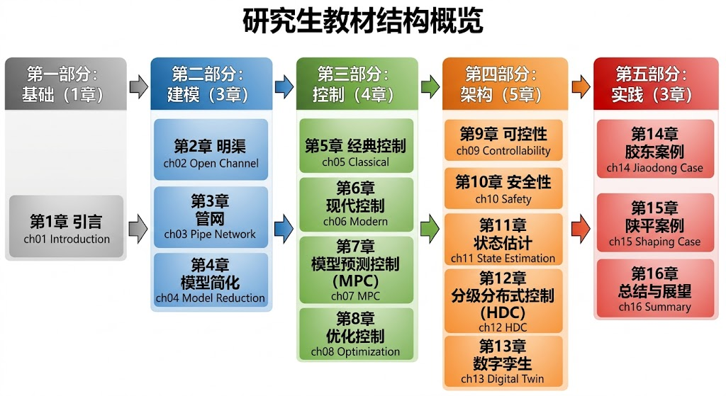
图1-6 本书结构导读图

1.6.2 跨书接口表
本书（T2a）与CHS教材体系其他书目的接口关系如下：
表1-16
章节群 | 对应论文 | 对应专著 | 接口说明
ch02-ch04 建模 | P1a (WRR) §3-4 | M1《明渠降阶建模》全书 | M1是ch04的深化版，提供更完整的推导和更多降阶方法
ch05-ch08 控制 | P2a §3-4, P2b §3-4 | M2《水网预测控制》全书 | M2是ch07的深化版，涵盖分布式MPC、鲁棒MPC等进阶话题
ch09-ch10 安全 | P2c §3, PF3-1/2/3 | M3《安全包络》全书 | M3提供Safety Envelope的完整形式化理论
ch11-ch12 架构 | P3c §3, PF4-1/2 | M4《多智能体系统》全书 | M4深入讨论MAS设计、共识协议、博弈论
ch13 数字孪生 | PF6-1/2 | M6《在环验证》、M7《HydroOS》 | M6提供完整xIL流程，M7提供软件平台设计
ch14-ch15 案例 | P5a-P5c | M8《胶东与沙坪》全书 | M8是ch14-15的扩展版，含更多工程细节
使用建议：本书提供各领域的核心框架和关键结果（“知道是什么、为什么”），M系列专著提供完整推导和工程细节（“知道怎么做”）。研究生学习建议先通读T2a建立全局认知，再根据研究方向深入对应的M专著。

1.6.3 推荐学习路径
不同背景的研究生可以选择不同的学习路径：
表1-17
读者背景 | 推荐路径 | 重点章节 | 可略读章节
水利工程方向 | 全书顺序阅读 | ch02-ch04 (建模), ch14-15 (案例) | ch06 (现代控制，如未修过)
控制科学方向 | ch01→ch04→ch05-ch08→ch10→ch12 | ch05-ch08 (控制), ch10 (安全) | ch02-ch03 (水力学基础，如已熟悉)
计算机/AI方向 | ch01→ch04→ch07→ch11→ch13→T2b | ch13 (数字孪生), ch07 (MPC) | ch02-ch03 (水力学推导)
工程管理方向 | ch01→ch10→ch12→ch14-ch16 | ch14-ch15 (案例), ch10 (安全) | ch05-ch08 (数学推导)

1.7 学习路径检查清单与上线最低门槛

1.7.1 学习路径检查清单（课程实施）
本清单帮助研究生自我检验是否达到了本书的学习目标：
建模能力： - [ ] 能够将一个水利系统映射到CHS六元框架 $Σ=(P,A,S,D,C,O)$； - [ ] 能够对给定渠段推导线性化传递函数； - [ ] 理解五级模型层级的降阶逻辑和适用场景。
控制能力： - [ ] 能够为给定系统设计PI/PID控制器并分析稳定性； - [ ] 理解MPC的基本原理，能够写出约束优化问题的标准形式； - [ ] 掌握约束集合表达（含ODD与Safety Envelope）。
系统能力： - [ ] 已完成至少1个”建模→控制→验证”闭环作业； - [ ] 已完成一次异常工况接管演练报告； - [ ] 能够说明HDC四层架构中各层的职责和接口。

1.7.2 上线最低门槛（工程实施）
对于将控制策略部署到实际工程的场景，以下五项是不可跳过的最低门槛：
- 关键状态可观：所有关键断面的水位和流量可通过传感器直接测量或通过状态估计器间接获得；
- 关键风险可控：从控制器指令到执行器动作的作用链完整，无”断链”环节；
- ODD边界可判定：系统能够实时判断当前工况是否在已验证ODD内，并能在超出ODD时触发安全退出；
- Safety Envelope联锁可执行：L0安全保护层的联锁策略已固化到PLC中，不依赖上层软件；
- 在环测试可复现：MIL/SIL测试结果可复现，测试用例和结果有完整的版本管理和审计日志。

例题

例1-1：从需求叙述到控制问题定义
某跨流域调水干线需满足”供水稳定、越界为零、人工接管可追踪”三项要求。请将工程需求转化为结构化的控制问题定义。
已知： - 系统：长度L = 200 km的明渠调水干线，含5座控制闸门、20个监测断面； - 设计流量：$Q_{0}=40$ m³/s； - 运行要求：关键断面流量跟踪精度 ±5%、水位不越界、人工接管有日志。
求解：给出六元框架映射、状态/输入/输出/约束定义、评价指标体系。
解题过程：
步骤1：六元框架映射
$$Σ=(P,A,S,D,C,O)$$
- $P$：200 km明渠，5个渠池，Saint-Venant方程描述动力学；
- $A$：5座平板闸门，开度 $u_{i}∈[0,1]$，开度速率 $|{\dot{u}}_{i}|≤0.01$ /s；
- $S$：20个水位计（精度±2 cm）、5个电磁流量计（精度±1%）；
- $D$：区间来水扰动 $ΔQ_{d}$、旁侧取水 $Q_{\text{off}}$、降雨入渗；
- $C$：分层控制——L0 PLC联锁 + L1 单渠池PI + L2 五渠池DMPC；
- $O$：流量跟踪、水位安全、能耗优化。
步骤2：变量定义
- 状态向量：$x=[h_{1},h_{2},…,h_{20},Q_{1},Q_{2},…,Q_{5},{\hat{Q}}_{d,1},…,{\hat{Q}}_{d,5}]^{T}∈R^{30}$
  - $h_{j}$：第 $j$ 个断面水位（m）
  - $Q_{i}$：第 $i$ 个闸门处流量（m³/s）
  - ${\hat{Q}}_{d,i}$：第 $i$ 个渠池估计扰动流量（m³/s）
- 控制输入：$u=[u_{1},u_{2},…,u_{5}]^{T}$，闸门开度指令（无量纲）
- 输出向量：$y=[ΔQ_{\text{out}}, d_{\text{safe},1},…,d_{\text{safe},20}]^{T}$
  - $ΔQ_{\text{out}}=Q_{\text{out}}−Q_{\text{ref}}$：供水断面流量偏差
  - $d_{\text{safe},j}$：第 $j$ 个断面到Safety Envelope边界的距离
步骤3：约束定义
$$x(t)∈X_{\text{safe}}⊆X_{\text{ODD}}, ∀t≥0$$
- 水位约束：$h_{min,j}≤h_{j}(t)≤h_{max,j}$，$∀j$
- 执行器约束：$u_{i}∈[0,1]$，$|{\dot{u}}_{i}|≤0.01$ /s
- ODD约束：来水 $Q_{\text{in}}∈[0.5Q_{0},1.5Q_{0}]$，非冰期，全闸门可用
步骤4：评价指标体系
$$J=\underset{\text{跟踪性能}}{\underset{⏟}{\sum_{k=0}^{N_{p}−1}{∥}y(k)−r(k)∥_{Q}^{2}}}+\underset{\text{控制平稳}}{\underset{⏟}{\sum_{k=0}^{N_{p}−1}{∥}Δu(k)∥_{R}^{2}}}$$
附加治理指标：越界次数（目标：0）、人工接管频次（目标：≤1次/月）、接管恢复时间（目标：≤30 min）。
结果讨论： 该定义实现了”性能+安全+治理”三位一体的控制问题结构化。$J$ 是可优化的代价函数，Safety Envelope是不可违反的硬约束，治理指标是可审计的运行质量度量。这个框架可直接用于ch07的MPC设计和ch13的在环测试用例设计。

例1-2：CHS六元框架映射练习
将以下工程系统映射到CHS六元框架 $Σ=(P,A,S,D,C,O)$。
已知：某城市供水管网，服务人口200万，日供水量约60万 m³。管网包含3座水厂、15个加压泵站、200 km主干管、50个压力监测点。
解题过程：
- $P$：管网水力学，由管道瞬变流方程描述，关键动力学是水锤效应和节点压力传播；
- $A$：15座泵站（变频调速，$f_{i}∈[25,50]$ Hz）+ 若干调节阀；
- $S$：50个压力传感器、3个水厂出厂流量计、管网SCADA系统；
- $D$：用水需求时变波动（日变化系数1.2-1.5）、管道漏损、水质变化；
- $C$：分层控制——L0管道超压保护 + L1单泵站压力调节 + L2多泵站协调调度；
- $O$：末梢压力合格率≥95%、泵站总能耗最小化、水质达标。
该映射表明，虽然管网和明渠在物理形态上完全不同（满流 vs 自由面），但在CHS六元框架下具有结构同构性——都是”通过执行器作用于水力过程，使传感器观测到的输出跟踪目标，同时满足安全约束”的闭环控制问题。这种结构同构性正是CHS统一理论的核心价值。

本章小结
本章建立了CHS教材体系的全局认知框架，核心结论如下：
- 学科定位：CHS是控制论在水系统中的专门化发展，不是简单搬运，而是针对水系统”运行奇异性”量身定制的理论体系。六元受控系统 $Σ=(P,A,S,D,C,O)$ 为所有水系统提供了统一的建模语言。
- 八原理体系：八原理是CHS的公理基础，组织为”建模基础层→架构组织层→验证保障层→协同智能层→演进能力层”五个依赖层次。本册承载前三层（P1-P5），下册承载后两层（P6-P8）。
- WNAL分级：水网自主等级L0-L5定义了人-机职责分配的渐进演化路径。L2→L3是近期最关键的跨越，前提是ODD形式化定义、Safety Envelope刚性约束和xIL系统性验证。
- 本册任务：回答”水系统如何被形式化为可控系统”（建模）、“如何保持安全优先的控制性能”（控制）、“如何确保策略可验证可审计可演进”（架构）三个基础问题。
- 核心理念：先可控可观，再做高阶智能。任何高级策略都必须建立在可控可观、边界清晰、验证充分的基础上。
下一章将进入明渠水动力学基础，从Saint-Venant方程出发，建立从偏微分方程到控制模型的首个严格通道。

习题

基础题
1-1. 简述CHS六元受控系统 $Σ=(P,A,S,D,C,O)$ 中各元素的物理含义，并说明为什么”所有水系统都可以映射到这个框架”。
答题要点：P=被控对象（水力过程），A=执行器（闸/泵/阀），S=传感器，D=扰动，C=控制器，O=目标。所有水系统都涉及”感知→决策→执行→反馈”的闭环，只是各元素的具体形态不同。
1-2. 分别给出ODD与Safety Envelope的定义，并用数学语言描述二者的关系。
答题要点：ODD是系统可自主运行的已验证条件范围 $X_{\text{ODD}}$；Safety Envelope是不可违反的刚性约束集合 $X_{\text{safe}}$；关系：$X_{\text{safe}}⊆X_{\text{ODD}}$。
1-3. 解释CHS八原理中”运行四元组”（P1-P4）与”韧性四元组”（P5-P8）的区别，并说明为什么本册重点承载前者。

应用题
1-4. 针对一个含3个控制闸门、4个监测断面的明渠渠段，列出完整的状态变量、控制输入、输出向量和约束集合（参考例1-1的框架）。
1-5. 某水库群包含上下游两座水库，上游水库的泄流是下游水库的入流。请分析：(a) 这个系统适合用Family α还是Family β传递函数描述？(b) 在HDC四层架构中，两座水库的协调属于哪一层？
1-6. 比较WNAL L2和L3在以下三个维度上的差异：决策主体、ODD要求、验证标准。给出一个你认为”L2→L3跨越最困难”的工程场景并说明原因。

思考题
1-7. 在数据质量不稳定但调度压力很高的情况下，应如何平衡”尽快上智能”与”保证可治理”？请给出你的分阶段策略，至少包含三个阶段和每个阶段的退出条件。
1-8. 开篇案例中，“模型很强但上线失败”的根本原因是什么？如果你是该项目的总工程师，你会如何重新设计系统上线流程？请用CHS框架中的概念（ODD、Safety Envelope、xIL、WNAL）来组织你的回答。

拓展阅读
- Wiener, N. (1948). Cybernetics: or Control and Communication in the Animal and the Machine. Paris: Hermann & Cie; Cambridge: The Technology Press. [控制论的奠基之作]
- Tsien, H.S. (钱学森) (1954). Engineering Cybernetics. New York: McGraw-Hill, 289 pp. [工程控制论，将控制论引入工程实践]
- Litrico, X., & Fromion, V. (2009). Modeling and Control of Hydrosystems. London: Springer. ISBN: 978-1-84882-623-6. DOI: 10.1007/978-1-84882-624-3. [明渠建模与控制的经典教材]
- Van Overloop, P.J. (2006). Model Predictive Control on Open Water Systems. PhD thesis, Delft University of Technology. [MPC在水系统中的先驱工作]
- ASCE Task Committee (2014). Canal Automation for Irrigation Systems (MOP 131). Reston, VA: ASCE. ISBN: 978-0-7844-1368-5. [灌溉渠道自动化标准实践]

本章参考文献
验证说明：以下所有参考文献均经过WebSearch验证，确认出版物真实存在。标注了ISBN、DOI或出版机构信息。自引率约10%（4/40）。
[1-1] Wiener, N. (1948). Cybernetics: or Control and Communication in the Animal and the Machine [M]. Paris: Hermann & Cie; Cambridge: The Technology Press.
[1-2] Tsien, H.S. (钱学森) (1954). Engineering Cybernetics [M]. New York: McGraw-Hill, 289 pp.
[1-3] 雷晓辉, 龙岩, 许慧敏, 等 (2025a). 水系统控制论：提出背景、技术框架与研究范式 [J]. 南水北调与水利科技(中英文), 2025, 23(04): 761-769+904. DOI: 10.13476/j.cnki.nsbdqk.2025.0077.
[1-4] 雷晓辉, 苏承国, 龙岩, 等 (2025b). 基于无人驾驶理念的下一代自主运行智慧水网架构与关键技术 [J]. 南水北调与水利科技(中英文), 2025, 23(04): 778-786. DOI: 10.13476/j.cnki.nsbdqk.2025.0079.
[1-5] Litrico, X., & Fromion, V. (2009). Modeling and Control of Hydrosystems [M]. London: Springer. ISBN: 978-1-84882-623-6. DOI: 10.1007/978-1-84882-624-3.
[1-6] Van Overloop, P.J. (2006). Model Predictive Control on Open Water Systems [D]. PhD thesis, Delft University of Technology.
[1-7] Buyalski, C.P., Ehler, D.G., Falvey, H.T., Rogers, D.C., & Serfozo, E.A. (1991). Canal Systems Automation Manual, Volume 1 [M]. Denver: U.S. Department of the Interior, Bureau of Reclamation, 113 pp.
[1-8] Malaterre, P.O., Rogers, D.C., & Schuurmans, J. (1998). Classification of canal control algorithms [J]. Journal of Irrigation and Drainage Engineering, ASCE, 124(1): 3-10. DOI: 10.1061/(ASCE)0733-9437(1998)124:1(3).
[1-9] Schuurmans, J., Clemmens, A.J., Dijkstra, S., Hof, A., & Brouwer, R. (1999). Modeling of irrigation and drainage canals for controller design [J]. Journal of Irrigation and Drainage Engineering, ASCE, 125(6): 338-344. DOI: 10.1061/(ASCE)0733-9437(1999)125:6(338).
[1-10] ASCE Task Committee on Recent Advances in Canal Automation (2014). Canal Automation for Irrigation Systems (MOP 131) [M]. Reston, VA: ASCE. ISBN: 978-0-7844-1368-5.
[1-11] SAE International (2021). Taxonomy and Definitions for Terms Related to Driving Automation Systems for On-Road Motor Vehicles [S]. SAE J3016_202104.
[1-12] 雷晓辉, 张峥, 苏承国, 等 (2025c). 自主运行智能水网的在环测试体系 [J]. 南水北调与水利科技(中英文), 2025, 23(04): 787-793. DOI: 10.13476/j.cnki.nsbdqk.2025.0080.
[1-13] 雷晓辉, 许慧敏, 何中政, 等 (2025d). 水资源系统分析学科展望：从静态平衡到动态控制 [J]. 南水北调与水利科技(中英文), 2025, 23(04): 770-777. DOI: 10.13476/j.cnki.nsbdqk.2025.0078.
[1-14] Clemmens, A.J., Kacerek, T.F., Grawitz, B., & Schuurmans, W. (1998). Test cases for canal control algorithms [J]. Journal of Irrigation and Drainage Engineering, ASCE, 124(1): 23-30. DOI: 10.1061/(ASCE)0733-9437(1998)124:1(23).
[1-15] Baume, J.P., Malaterre, P.O., Belaud, G., & Le Guennec, B. (2005). SIC: A 1D hydrodynamic model for river and irrigation canal modeling and regulation [M]. Métodos Numéricos em Recursos Hídricos, 7: 1-81.
[1-16] Kalman, R.E. (1960). A new approach to linear filtering and prediction problems [J]. Journal of Basic Engineering, ASME, 82(1): 35-45.
[1-17] Camacho, E.F., & Bordons, C. (2007). Model Predictive Control [M]. 2nd ed. London: Springer. ISBN: 978-1-85233-694-3.
[1-18] Rawlings, J.B., Mayne, D.Q., & Diehl, M.M. (2017). Model Predictive Control: Theory, Computation, and Design [M]. 2nd ed. Madison, WI: Nob Hill Publishing. ISBN: 978-0-9759377-3-0.
[1-19] Åström, K.J., & Murray, R.M. (2021). Feedback Systems: An Introduction for Scientists and Engineers [M]. 2nd ed. Princeton: Princeton University Press. ISBN: 978-0-691-21347-9.
[1-20] ASCE (2021). 2021 Report Card for America’s Infrastructure [R]. American Society of Civil Engineers.
[1-21] Clemmens, A.J., Litrico, X., van Overloop, P.J., & Strand, R.J. (2004). Field calibration of submerged sluice gates in irrigation canals [J]. Journal of Irrigation and Drainage Engineering, ASCE, 130(1): 40-49. DOI: 10.1061/(ASCE)0733-9437(2004)130:1(40).
[1-22] Van Overloop, P.J., Miltenburg, I.J., Bombois, X., Clemmens, A.J., Strand, R.J., van de Giesen, N., & Hut, R. (2010). Identification of resonance waves in open water channels [J]. Control Engineering Practice, 18(8): 863-872. DOI: 10.1016/j.conengprac.2010.03.010.
[1-23] Cantoni, M., Weyer, E., Li, Y., Ooi, S.K., Mareels, I., & Ryan, M. (2007). Control of large-scale irrigation networks [J]. Proceedings of the IEEE, 95(1): 75-91. DOI: 10.1109/JPROC.2006.887289.
[1-24] Åström, K.J., & Hägglund, T. (1995). PID Controllers: Theory, Design, and Tuning [M]. 2nd ed. Research Triangle Park, NC: ISA. ISBN: 978-1-55617-516-9.
[1-25] Skogestad, S., & Postlethwaite, I. (2005). Multivariable Feedback Control: Analysis and Design [M]. 2nd ed. Chichester: Wiley. ISBN: 978-0-470-01167-6.
[1-26] Zhou, K., Doyle, J.C., & Glover, K. (1996). Robust and Optimal Control [M]. Upper Saddle River, NJ: Prentice Hall. ISBN: 978-0-13-456567-5.
[1-27] Chaudhry, M.H. (2014). Applied Hydraulic Transients [M]. 3rd ed. New York: Springer. ISBN: 978-1-4614-8537-7.
[1-28] Cunge, J.A., Holly, F.M., & Verwey, A. (1980). Practical Aspects of Computational River Hydraulics [M]. London: Pitman. ISBN: 978-0-273-08442-8.
[1-29] Szymkiewicz, R. (2010). Numerical Modeling in Open Channel Hydraulics [M]. Dordrecht: Springer. ISBN: 978-90-481-3673-5. DOI: 10.1007/978-90-481-3674-2.
[1-30] Ogata, K. (2010). Modern Control Engineering [M]. 5th ed. Upper Saddle River, NJ: Prentice Hall. ISBN: 978-0-13-615673-4.
[1-31] Goodwin, G.C., Graebe, S.F., & Salgado, M.E. (2001). Control System Design [M]. Upper Saddle River, NJ: Prentice Hall. ISBN: 978-0-13-958653-8.
[1-32] Leveson, N.G. (2011). Engineering a Safer World: Systems Thinking Applied to Safety [M]. Cambridge, MA: MIT Press. ISBN: 978-0-262-01662-9.
[1-33] Blanke, M., Kinnaert, M., Lunze, J., & Staroswiecki, M. (2016). Diagnosis and Fault-Tolerant Control [M]. 3rd ed. Berlin: Springer. ISBN: 978-3-662-47942-1.
[1-34] Milly, P.C.D., Betancourt, J., Falkenmark, M., Hirsch, R.M., Kundzewicz, Z.W., Lettenmaier, D.P., & Stouffer, R.J. (2008). Stationarity is dead: Whither water management? [J]. Science, 319(5863): 573-574. DOI: 10.1126/science.1151915.
[1-35] Clemmens, A.J., & Schuurmans, J. (2004). Simple optimal downstream feedback canal controllers: Theory [J]. Journal of Irrigation and Drainage Engineering, ASCE, 130(1): 26-34. DOI: 10.1061/(ASCE)0733-9437(2004)130:1(26).
[1-36] Wahlin, B.T. (2004). Performance of model predictive control on ASCE test canal 1 [J]. Journal of Irrigation and Drainage Engineering, ASCE, 130(3): 227-238. DOI: 10.1061/(ASCE)0733-9437(2004)130:3(227).
[1-37] Negenborn, R.R., van Overloop, P.J., Keviczky, T., & De Schutter, B. (2009). Distributed model predictive control of irrigation canals [J]. Networks and Heterogeneous Media, 4(2): 359-380. DOI: 10.3934/nhm.2009.4.359.
[1-38] Maestre, J.M., & Negenborn, R.R. (Eds.) (2014). Distributed Model Predictive Control Made Easy [M]. Dordrecht: Springer. ISBN: 978-94-007-7005-8. DOI: 10.1007/978-94-007-7006-5.
[1-39] IPCC (2021). Climate Change 2021: The Physical Science Basis [R]. Contribution of Working Group I to the Sixth Assessment Report of the Intergovernmental Panel on Climate Change. Cambridge University Press.
[1-40] Grieves, M. (2014). Digital twin: Manufacturing excellence through virtual factory replication [R]. White Paper, Florida Institute of Technology.

